|  |
| --- |
| Управление образования и науки Липецкой области  Государственное областное бюджетное  профессиональное образовательное учреждение  **«ЛИПЕЦКИЙ ПОЛИТЕХНИЧЕСКИЙ ТЕХНИКУМ»**  **(ГОБПОУ «ЛПТ»)**  **Методическая разработка**  **По профессии 22.01.03.: «Машинист крана металлургического производства»**  **на тему: *«*Изучение средств и способов пожаротушения Действия крановщика при возникновении пожара. Правила пользования огнетушителем типа ОУ*»***    **Липецк 2020 г.** |

Пояснительная записка

**«Изучение средств и способов пожаротушения Действия крановщика при возникновении пожара. Правила пользования огнетушителем типа ОУ »**

На тему отводится 6 часов.

Возникновение пожара на промышленном предприятии может привести к разрушению строительных конструкций и зданий, повреждению технологического оборудования, что наносит большой материальный ушерб. Опасность пожара обычно усугубляется возможными человеческими жертвами. Поэтому на каждом предприятии действует комплексный план мероприятий, направленных на предупреждение возникнорвения пожаров и быстрейшую ликвидацию возникновения очагов.

**По итогам данной темы студенты должны знать:**

- Опасные факторы пожара.

- Причины возникновения пожара на электромостовых кранах.

- Способы тушения пожара.

- Огнетушащие средства.

- Действия машиниста крана при возникновении пожара.

Правила пользования огнетушителем типа ОУ.

План

урока производственного обучения

УП.01.

ПМ.01. «Управление грузоподъёмными кранами на металлургическом производстве».

**«Изучение средств и способов пожаротушения Действия крановщика при возникновении пожара. Правила пользования огнетушителем типа ОУ »**

**Цели урока:**

|  |  |
| --- | --- |
| **Образовательная:** | Изучить средства и способы пожаротушения и действия крановщика при возникновении пожара,  правила пользования огнетушителем. |
| **Воспитательная:** | Воспитывать у студентов самостоятельность в принятии решения и ответственность. |
| **Развивающая:** | Развивать у студентов творческое отношение к изучению своей профессии. |
| **Методическая:** | Формирование практических умений и навыков. |

**Тип урока**: урок усвоения знаний

**Методы обучения**: словесный, наглядный, практический.

**Материально-техническое оснащение**: плакаты, производственные инструкции,

**Методические приёмы**:

* Разъяснение изучаемого материала;
* Беседа;
* Демонстрация наглядных пособий.

**Используемая литература**:

* В.М. Минько «Охрана труда в машиностроении»
* С.Г.Игумнов Грузоподъемные краны и грузозахватные приспособления.
* О.С.Ефремова « Охрана труда»

**Место проведения:** ОАО НЛМК

**Время на урок:** 6 часов.

**Организация и ход урока:**

1. **Организационная часть.830 -835.**

1.Проверка явки студентов.

2. Проверка внешнего вида и готовности к уроку

1. **Вводный инструктаж**. **835-1015.**

1.Сообщение темы и цели урока.

2.Мотивация к изучению темы.

3.Актуализация опорных знаний.

3.1Назовите технические средства обеспечения электробезопасности?

3.2. Назовите средства индивидуальной защиты от поражения электрическим током?

3.3. Первая помощь при поражении электрическим током?

3.4**.** Техника безопасности при эксплуатации и обслуживанию электрооборудования кранов

управления.  
Передавать кран машинист имеет право только сменщику.

**4. Объяснение нового материала.**

4.1.**Вопрос:** Опасные факторы пожара

**Ответ:** Опасными факторами пожара являются пламя и искры, повышенная температура окружающей среды, токсичные продукты горения и термического разложения, дым, пониженная концентрация кислорода.

4.2.**Вопрос:** Причины пожара на электромостовых кранах.

**Ответ:** - Пожар на электромостовых кранах может возникнуть от самовозгорания обтирочных материалов;

- при несоблюдении на производстве режимных мероприятий могут произойти взрывы ацетиленовых генераторов, вызывающих пожары;

- от скопления большого количества пыли, которая воспламеняется от слабой искры и промасленного обтирочного материала;

- от плохого состояния изоляции проводов;

- от короткого замыкания проводов и искрения щеток в электродвигателях:

-при нарушении правил подъема и перемещения грузов (особенно взрыво-и пожароопасных)

4.3.**Вопрос:** Способы тушения пожара..

**Ответ:**  Для тушения пожаров используют следующие способы:

- охлаждение очага горения ниже определенных температур, например с помощью воды;

- изоляция очага горения от кислорода (покрытие очага пеной, порошком, брезентом);

- создание в очаге горения атмосферы, не поддерживающей горение, например разбавление воздуха в зоне реакции горения инертными газами для уменьшения содержания кислорода ниже критического уровня;

- механический срыв пламени;

- создание условий огнепреграждения в зоне реакции горения.

4.4. **Вопрос:** Основные огнетушащие средства.

**Ответ: О**гнетушащие средства подразделяют на 4 группы:

- охлаждающие зону реакции горения или горящие вещества (вода, водные растворы солей, твердый диоксид углерода);

- разбавляющие кислород в зоне реакции горения (инертный газ, водяной пар, тонкораспыленная вода);

-изолирующие горящие вещества от доступа кислорода воздуха (химическая и воздушно-химическая пена, огнетушащие порошки, негорючие сыпучие вещества-песок, брезент)

4.5**. Вопрос:** Действия крановщика при возникновении пожара.

**Ответ:** При возникновении пожара от действия электрического тока машинист должен немедленно выключить рубильник в кабине и приступить к тушению пожара, вызвав одновременно пожарную команду.

При тушении пожара на кране можно пользоваться всеми имеющимися средствами: песком, асбестовым полотном, углекислым огнетушителем)

Пользоваться пеногонным огнетушителем опасно, так как это может вызвать поражение электрическим током.

4.6. **Вопрос:** Правила пользования огнетушителем типа ОУ.

**Ответ:** Углекислые огнетушители применяют для тушения небольших загораний различных веществ и материалов, в то числе электроустановок, находящихся под напряжением не выше 380 В.

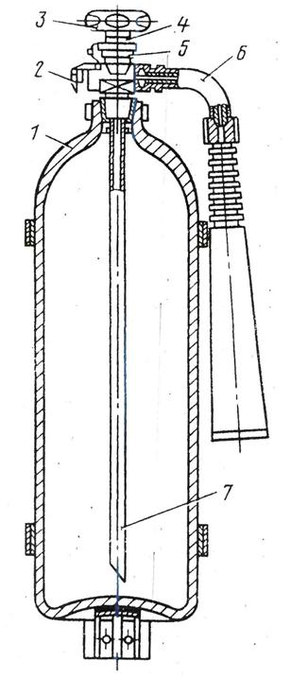 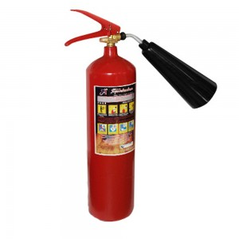

Углекислые огнетушители состоят из стального баллона 1, запорного вентиля 3 с сифонной трубкой 7 , достигающей дна сосуда, и снегообразующего раструба 6. Вентиль 3 имеет боковой штуцер 2, включающий в себя предохранительную мембрану 5 , которая разрывается при превышении давления в баллоне выше допустимого.

ДЛЯ ТУШЕНИЯ ОГНЕТУШИТЕЛЬ НУЖНО ПОДНЕСТИ КАК МОЖНО БЛИЖЕ К ОЧАГУ ГОРЕНИЯ ( НЕ ДАЛЕЕ 2 М), НАПРАВИТЬ РАСТРУБ НА ОЧАГ И, УДЕРЖИВАЯ ОГНЕТУШИТЕЛЬ ВЕРТИКАЛЬНО ДНОМ ВНИЗ, ОТКРЫТЬ(ПРОТИВ ЧАСОВОЙ СТРЕЛКИ) ДО ОТКАЗА ВЕНТИЛЬ.

Время работы огнетушителя и длина струи весьма ограничены, поэтому действовать нужно быстро и на возможно более близком расстоянии от очага пожара. Тушить нужно от периферии к центру очага пожара.

4.7. **Вопрос:** Организационно-технические мероприятия по пожарной безопасности.

**Ответ:** Согласно ГОСТ 12.1004 к организационно-техническим мероприятиям по пожарной безопасности относятся:

1) организация пожарной охраны, включая пожарный надзор на предприятии;

2) обеспечение надлежащим количеством средств пожаротушения и поддержание их в исправном состоянии;.

3) обучение и инструктирование работников по правилам пожарной безопасности;.

4) организация хранения веществ и материалов с учетом требований пожарной безопасности;.

5) организация и проведение противопожарной профилактической работы, проверка исправности и правильности содержания всех средств тушения;

6) учения по отработке действий в случае пожара;

7)установление и поддержание режима на объектах.

5. **Вопрос:** Охрана труда.

**Ответ:**

- Категорически запрещено иметь на кране запасы смазочных материалов, керосина, обтирочных концов.

- Запрещается применять для чистки механизмов бензин, ацетон и другие легковоспламеняющиеся жидкости.

- Производить смазку и очистку крановых механизмов только при отключенном вводном устройстве.

- Освещение ремонтной зоны должно быть только электросети напряжением 12 В.

- Категорически запрещено применение открытого огня, спичек, факелов.

**6.Закрепление нового материала:**

6.1. Опасные факторы пожара.

6.2.Какие бывают причины пожара на электромостовых кранах?

6.3. Назовите способы тушения пожара.

6.4. Назовите основные огнетушащие средства

6.5. Действия крановщика при возникновении пожара.

6.6. Расскажите правила пользования огнетушителем типа ОУ.

6.7. Перечислите организационно-технические мероприятия по пожарной безопасности.

6.8. Охрана труда.

**7.Текущий инструктаж.1015 – 1330..**

1.Индивидуальная работа со студентами.

2.Проверка соблюдения охраны труда при управлении краном.

3.Контроль качества выполнения задания.

**8.Заключительный инструктаж. 1330 - 1400.**

1.Подведение итогов.

2.Оценка работы группы и отдельных студентов;

Домашнее задание: Правила и производственная инструкция

Мастер п/о Рыжова Т.А.

**Укажите основные части огнетушителя типа ОУ**



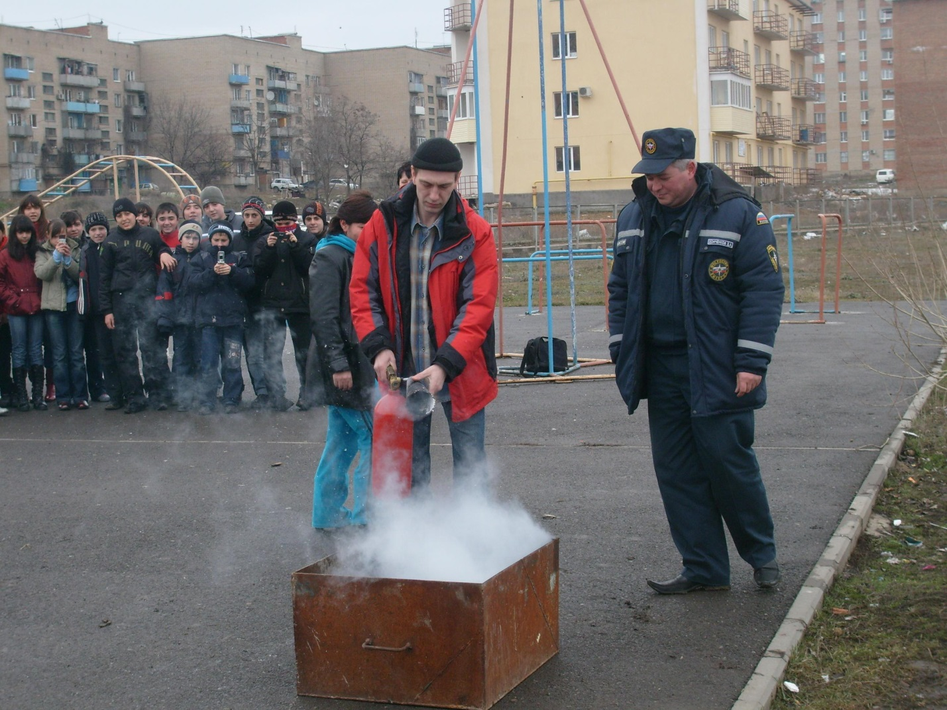

**Заключение.**

Изучив тему: **«Изучение средств и способов пожаротушения Действия крановщика при возникновении пожара. Правила пользования огнетушителем типа ОУ »**

Студенты изучили и освоили:

- Опасные факторы пожара.

- Причины возникновения пожара на электромостовых кранах.

- Способы тушения пожара.

- Огнетушащие средства.

- Действия машиниста крана при возникновении пожара.

Правила пользования огнетушителем типа ОУ.

Студенты научились:

- Четко действовать при возникновении пожара.

- Уметь пользоваться огнетушителем типа ОУ.

- Соблюдать правила охраны труда.

**По итогам изучения темы студенты должны уметь:**

- Уметь четко действовать при возникновении пожара.

- Уметь пользоваться огнетушителем типа ОУ.

- Соблюдать правила охраны труда